Dubbo的架构
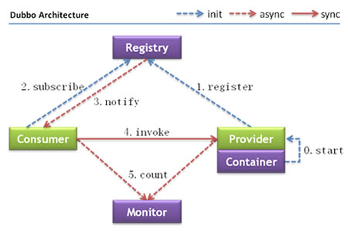
节点角色说明：
Provider: 暴露服务的服务提供方。
Container: 服务运行容器。
Registry: 服务注册与发现的注册中心。
Consumer: 调用远程服务的服务消费方。
Monitor: 统计服务的调用次调和调用时间的监控中心。
调用关系说明：
0. 服务容器负责启动，加载，运行服务提供者。
1. 服务提供者在启动时，向注册中心注册自己提供的服务。
2. 服务消费者在启动时，向注册中心订阅自己所需的服务。
3. 注册中心返回服务提供者地址列表给消费者，如果有变更，注册中心将基于长连接推送变更数据给消费者。
4. 服务消费者，从提供者地址列表中，基于软负载均衡算法，选一台提供者进行调用，如果调用失败，再选另一台调用。
5. 服务消费者和提供者，在内存中累计调用次数和调用时间，定时每分钟发送一次统计数据到监控中心。

